Департамент образования города Москвы
Государственное бюджетное общеобразовательное учреждение
города Москвы
«Гимназия № 1505 «Преображенская»»

ДИПЛОМНОЕ ИССЛЕДОВАНИЕ
на тему:

Движение Zero Waste среди московских школьников.

Выполнил (а):

Симакова Влада Вадимовна, 10 «А»
Руководитель
Кирилов Дмитрий Анатольевич

подпись___________________

Рецензент:
подпись___________________

Москва

2019/2020 уч.г.

Оглавление

Оглавление………………………………………………………………………………………………………………………………2
Введение.......................................................................................................................................3
Глава 1 4
Суть движения Zero Waste 4
История появления движения Zero Waste 6
Проблемы, которые решает Zero Waste…………………………………………………………………….7
Как придерживаться принципам движения Zero Waste, живя в столице……………..7
Глава 2 10
Движение Zero Waste среди московских школьников 10
Приложения…………………………………………………………………………………………………………………………15
Источники…………………………………………………………………………………………………………………………….20

Введение

Проблема экологии является невероятно актуальной в наше время. Мы все знаем о наступающем глобальном потеплении и о том, что через несколько десятков лет его будет не остановить. Все мы слышали о пластике, который разлагается столетиями и составляет значительную часть мирового океана. Однако, как мы, обычные люди, можем помочь нашей планете? Именно на этот вопрос отвечает экологическое движение Zero Waste.

В своем исследовании я изучу развитие данного движения, толкающего людей на положительные изменения своих привычек и поступки, оказывающие пользу нашей планете, среди московских школьников. Так же, в своем исследовании я расскажу о том, как мы можем изменить экологическую ситуацию в нашей стране.

Я считаю тему, выбранную мною для научного исследования актуальной потому, что проблема экологии стоит сейчас очень остро и всем людям стоит обратить внимание на движение Zero Waste.

Целью моего исследования является изучение того, что представляет из себя движение Zero Waste среди московских школьников, а также выяснение способов быть более экологичным, живя в Москве.

Я вижу проблему своего исследования в том, что при наличии множества ресурсов, многие люди не только не осведомлены о движении Zero Waste, но и считают его чем-то недоступным.

Для достижения данной цели мною были поставлены следующие задачи:
- Изучить движение Zero Waste, а также то, как оно развивается в России.
- Провести опрос среди учеников 10 и 8 классов, чтобы выяснить, как они относятся к изучаемому мной движению.
- Сделать вывод на основе полученной мной информации.

Глава 1.
Движение «Zero Waste» в России.

  - Суть движения Zero Waste
Zero Waste- концепция, распространенная на западе, заключающаяся в сокращении производимых нами отходов до минимума, тем самым помогая окружающей среде.

Главными принципами движения Zero Waste являются:
• изменение методов ведения хозяйства
• сведение к нулю отходов, не прошедших переработку и оказавшихся на свалках
• поэтапное прекращение производства и потребления токсических веществ и материалов
• возвращение отходов в цикл производства
• экономия материалов и ресурсов
• оптимизация стратегии управления отходами
Перечисленные выше пункты нельзя назвать совершенно новыми. Однако, полное их соблюдение позволит поэтапно достичь безотходного производства. Направление Zero Waste основывается на трех буквах R — Reduce, Reuse, Recycle. Это обозначает «сокращать, повторное использовать и перерабатывать. В конечном итоге, мы придем к «нулю потерь» и к «нулю отходов».

Концепция Zero Waste обозначает так же более понятные принципы, которые мы можем применить на практике:
▪ Основное внимание должно уделяться не производительности труда, а качеству материалов и эффективности их использования.
Чем лучше сделана вещь, тем дольше она прослужит. Именно поэтому, покупку дешевых вещей в масс-маркете совершенно нельзя назвать экологичной. Вещи, сделанные из самых дешевых материалов с помощью рабочих, которым платят меньше прожиточной нормы, долго вам не прослужат, зато окажут существенны след на окружающей среде. Например, для производства одной пары джинс требуется около 800 литров воды, которой так не хватает в менее развитых странах.
Данная идея долгого использования качественных вещей пришла на запад из Японии, где всегда являлась ключевой.
▪ Ответственность производителя, уменьшение количества отходов от производства и от самого человека, повторное использование и переработка второсырья (см. приложения).
Ничто не должно выкидываться, все идет в расход. В идеале, все должно производиться и использоваться без образования отходов.
Конечно, полного отсутствия отходов добиться, на мой взгляд, практически невозможно. Однако, это не значит, что нам не стоит пытаться свести свои отходы на минимум. Не каждый вид вторсырья может повторно использоваться человеком, зато многие из них поддаются переработке. (см приложения)
▪ Конечная цель – не будет необходимости в мусоросжигательных заводах и свалках.
Предлагается ввести новую стратегию, в рамках которой можно преобразовать существующие сегодня линейные процессы образования отходов и избавления от них в «интеллектуальные» системы, позволяющие использовать ресурсы, содержащиеся в муниципальных отходах, и создавать рабочие места, связанные с их переработкой.

Одна из концепций Zero Waste предполагает максимальное сохранение материалов. В ней различаются два основных цикла:
• биологический цикл для продуктов, состоящих из способных к биологическому разложению материалов, именуемых биологическими питательными веществами, которые можно безопасно возвратить в окружающую среду по окончании срока их полезного использования и которые способны внести вклад в восстановление плодородия почвы;
• технический цикл, образуемый материалами, полностью пригодными для повторного использования и именуемыми техническими питательными веществами; они разрабатываются таким образом, что могут оставаться в системах с замкнутым контуром на протяжении всего своего жизненного цикла.

1.2 История появления движения Zero Waste

Впервые экологическое движение зародилось в 1970х годах, в то время, когда самые разные группы людей протестовали против старых устоев общества, появились и те. Кого волновало то, как действия огромных корпораций влияют на окружающую среду. Можно считать, что данное движение зародилось в Америке, ведь именно там процветал капитализм, призывающий людей потреблять как можно больше продуктов и покупать как можно больше вещей. Подобное пере потребление было очень характерно для послевоенной Америки.
Считается, что само движение Zero Waste сформировалось в 1998-2002 годах. С того момента данное движение двигалось от теории к практике. Даниель Кнапп является одним из людей, оказавших огромное влияние на зарождения данного движения. В 90х годах мужчина поехал в Австралию, чтобы рассказать людям об осознанном потреблении и отходах, негативно влияющих на окружающую среду. Идеи Кнаппа стали популярны во многих странах.
Калифорнийский совет по комплексному регулированию отходов поставил себе цель Zero Waste в 2001 году.
Департамент окружающей среды города и округа Сан-Франциско поставил себе цель Zero Waste в 2002 году, следствием чего в 2009 году стал указ города об обязательной утилизации и компостировании отходов.
Благодаря своим амбициозным целям и политике Сан-Франциско добился рекордных показателей (80 %) направления отходов на переработку в 2010 году— самый высокий показатель в Северной Америке.
Сан-Франциско получил отличные результаты в категории отходов компании Siemens US и Canada Green City Index, которые присудили Сан-Франциско имя самого зеленого города в Северной Америке.
В 2008 году термин Zero Waste уже использовался для описания методов производства материалов и управления бытовыми отходами.
Беа Джонсон- женщина, проживающая в Калифорнии, решила применить данную теорию в своем доме из четырех человек. В 2009 году она начала делиться своим опытом через популярный блог Zero Waste Home, а в 2010 году была опубликована в New York Times.
В 2013 году женщина опубликовала книгу «Zero Waste Home: The Ultimate Guide to Simplifying Your Life by Reducing Your Waste». Книга дает простую методологию 5R с подробными практическими советами по устранению отходов в домашнем хозяйстве.
5R- аббревиатура, включающая в себя главные принципы экологичного образа жизни:
- Reduce
- Reuse
- Refuse
- Recycle
- Rot
Данные фразы призывают последователей движения к следующему:
Reduce-уменьшать свои отходы, а следовательно, свое негативное влияние на окружающую среду.
Reuse- использовать вещи по множеству раз, отказаться от одноразовых вещей.
Refuse- отказываться от таких простых вещей как пластиковый пакет в продуктовом магазине (можно заменить на тканевую сумочку для продуктов), пластиковый стаканчик для кофе (существует множество многоразовых альтернатив не перерабатываемым кофейным стаканам, например кружки KeepCup). Отказ от пластиковой продукции, которую невозможно переработать тоже помогает сократить отходы.
Recycle- это, пожалуй, самая понятная буква R. Она обозначает призыв к переработке отходов, а так же к тому, чтобы не покупать продукты в не перерабатываемых упаковках.
Rot- наверное, одна из наименее удобных для городских жителей практик. Данная буква призывает к компостированию своих пищевых отходов, тем самым давая им полностью переработаться.

1.3 Проблемы, которые решает Zero Waste:

- Сбережение природных ресурсов
90 % исходных материалов становятся отходами ещё до того, как готовый продукт покинул фабрику. Примерно 80 % всех товаров оказываются на свалке в первые полгода своего существования, а значительная часть энергии, воды, транспортных услуг бесполезно теряется, не доходя до потребителя. Принципы Zero Waste экономят природные ресурсы (благодаря сокращению потребления). Все ресурсы, которые добывает или производит человек, используются вновь и вновь. Таким образом, в экономике Zero Waste нет отходов, а есть вторичные материальные ресурсы.
- Повторное использование отходов

- Утилизация и переработка отходов
Не смотря на то, что переработка отходов- важная часть экологичного образа жизни, она не относится непосредственно к движению zero waste. Основной идеей данного движение служит полный отказ от какой-либо продукции, упакованной в пластик или другие материалы, которые невозможно использовать для других целей после того как продукт закончится. Однако, в современных реалиях полностью отказаться от пластика практически невозможно, именно поэтому переработка отходов имеет такое большое значение в данном движении.

1.4 Как придерживаться принципов движения Zero Waste, живя в столице?

Довольно многие принципы движения zero waste гораздо легче соблюдать, живя, например, в Европе, где во многих странах существует обязательная система переработки отходов. Однако, мы живем не в Европе. Как уменьшить ущерб, который ты наносишь планете, живя в нашей стране? Об этом я и расскажу в этой главе.

Начну, пожалуй, с самых простых бытовых изменений, на которые в силу пойти практически каждому человеку, вне зависимости от материального положения и возраста.

Транспорт, как мы знаем, наносит планете Земля огромный урон, в связи с токсичными выхлопами. В России, по подсчетам аналитического агентства «Автостат», насчитывается около 45 миллионов автомобилей. Только представьте, какой урон это наносит экосистеме!
Решение данной проблеме предельно просто- общественный транспорт. В нашем городе, помимо обычных автобусов и троллейбусов, существуют электробусы. Это является еще менее вредной для окружающей среды альтернативой передвижения по городу. Конечно, чтобы добраться до места назначения на метро или трамвае, зачастую требуется больше времени, чем, когда вы путешествуете на своем автомобиле, однако, меняя свой привычный маршрут в школу или на работу, вы сможете поменять и степень загрязненности воздуха. Для того, чтобы дорога на общественном транспорте была легче и понятней, существует множество приложений, таких как «Метро» и «Транспорт». Одной из самых высоко затратных альтернатив передвижению по городу на обычном автомобиле может являться электромобили. Этот вид транспорта является наиболее экологичным, однако, стоит немалых денег и, пожалуй, недоступен обычному человеку. Нельзя забывать и о наиболее экологичных альтернативах машинам- велосипед, самокат, и путь пешком. Конечно, живя в мегаполисе, далеко пешком вы не уйдете, однако, на короткие дистанции ходить не только экологично, но и полезно для здоровья, что можно сказать и о велосипеде как о виде транспорта! В Москве практически в каждом районе существуют специальные стоянки для велосипедов, много где присутствуют велодорожки, поэтому передвижение на велосипеде предельно просто! Также, многие люди предпочитают добираться куда-либо на самокате. Этот вид транспорта очень популярен, что можно заметить даже около нашей школы, где в теплое время года количество самокатов значительно превышает количество велосипедов.

Вторым пунктом, расскажу о том, как избежать чрезмерных отходов при покупке продуктов питания.
Начну, пожалуй, с того, что наиболее экологичным и наименее вредным для нашей планеты движением в питании является веганство. Данное движение исключает из рациона человека все продукты животного происхождения. Животноводство оказывает одно из самых губительных действий на экологию. В основном, это происходит из-за парниковых газов, выделяемых животными (из-за животноводство выделяется больше вредных газов, чем из-за транспорта, который мы обсудили ранее) и из-за огромного количества воды, расходуемого для животноводства(для производства одной порции говядины уходит больше 4542 литров воды, одной порции курицы — 1249 литров).

Перейдем к тому, как же прокормить себя, нанося минимальный убыток планете. Во-первых, стоит адекватно оценивать свои потребности (данную тему я затрону позже, когда расскажу об осознанном потреблении) и не покупать продукты, которые вы скорее всего не станете есть. Из данного пункта следует второй- покупайте именно то количество продуктов, которое вам нужно. Не стоит покупать большие упаковки быстро портящийся продуктов, особенно если вы готовите только для себя.
Как же избежать пластика при покупке продуктов? Увы, довольно трудно полностью отказаться от пластика в этой области, однако есть много способов уменьшить его приобретение. Во-первых, можно заменить одноразовые и непереробатывасющиеся пластиковые пакеты на тканевые мешочки, которые без проблем можно купить в интернете или сшить самостоятельно, используя старую одежду или ткань. Еще один способ-купить продукты без упаковки. Как это сделать? Тут на помощь вам придут zero waste магазины, которых в Москве немало. Например, kotomka zerowaste и тд. Концепт данных магазинов заключается в том, что в них продаются вещи и продукты, которые модно купит в свою собственную тару, тем самым не производя мусора.
Еще одним важным пунктом движения zero waste является осознанное потребление.

Одной из проблем современного общества является неразумное потребление. Магазины одежды массмаркет по несколько раз в месяц выпускают новые коллекции одежды, не отличающейся особым качеством. Не купленная одежда зачастую просто выбрасывается, заполняя мировые свалки. Одна из причин такой проблемы-культура потребительства. Однако, она не возникла на пустом месте. Как и в большинстве проблем современности, в этой также можно обвинить капитализм и желание огромных корпораций заработать побольше денег, потратив как можно меньше. Однако, для производства этой одежды затрачиваются огромные ресурсы (для производства 1 пары джинс нужно около 800 литров воды) и тяжелый труд людей, работающих в ужасных условиях и получающих гроши за свою нелегкую работу.
В то же время, наши шкафы постоянно пополняются новой дешевой одеждой, которая потеряет свой внешний вид через несколько раз носки. Что же делать?
Есть несколько способов того, как мы можем повлиять на решение данной проблемы.

Во-первых, в идеале нам стоит отказаться от покупки одежды в массмаркете. В секонд-хендах есть огромный выбор самой разной одежды. Там очень часто можно найти брендовые, качественные вещи за копейки. Плюс, покупая вещи в секонд-хендах, мы не поддерживаем fast fashion.
Во-вторых, стоит покупать одежду у локальных брендов, не являющихся массмаркетом.
Однако, тут возникает проблема: вещи от локальных дизайнеров, хоть и являются этичными и производятся совсем рядом, тем самым не нуждаясь в перевозе их на самолете, засоряющем воздух, в большинстве случаев стоит гораздо дороже вещей, продающихся, например, в H&M. Также, многие люди зачастую не могут найти вещи подходящего им размера или стиля в ближайших секонд-хендах. Что же делать? К сожалению, не все мы можем полностью отказаться от fast fashion. В случае, если более экологичные альтернативы шоппингу в обычных магазинах одежды вам не подходят по какой-либо причине, не стоит отбрасывать идею осознанного потребления, считая, что это просто не для вас. Выходом является покупка вещей лишь тогда, когда это необходимо. Перед покупкой вещи стоит спрашивать себя: Нужно ли мне это? Как часто я буду это носить или пользоваться этим? Если вы понимаете, что вещь вам не нужна, то не стоит ее покупать. Также можно составлять список покупок перед походом в магазин, что спасет вас от покупки лишнего. Стоит ограничить себя от ежемесячного похода в торговые центры за одеждой, возможно даже создать капсульный гардероб. Капсульный гардероб-это гардероб, в котором находятся только вещи, подходящие друг к другу. Зачастую в капсульном гардеробе присутствует немного одежды, но ее достаточно для того, чтобы всегда было, что надеть.

Во-вторых, стоит практиковать up cycling.
Что это такое? Это превращение старой и наскучившей вам одежды в что-то нужное вам. Например, из старой футболки можно сделать тряпку, из старых джинс чехол для ноутбука, а на джинсовку, дизайн которой разонравился, можно нашить нашивки. Также, в up cycling входит починка одежды, которая все еще прибывает в состоянии, в котором ее можно носить, однако, в ней есть что-то, что нужно зашить или переделать.

В-третьих, достаточно очевидным способом снизить свое влияние на окружающую среду является жертвование своей одежды, которую вы уже не носите, в разные благотворительные организации или секонд-хенды. Одежду, которую уже невозможно носить никому, стоит относить в специальные места, где принимают одежду на переработку. Например, в магазинах вроде H&M и Uniqlo есть специальные контейнеры, куда можно сдать свою одежду. В этих магазинах обычно дают купоны на скидки покупателям, сдавшим свою одежду на переработку.
Нельзя забывать и о том, что в нашей школе 1505 ежегодно проводятся благотворительные ярмарки, на которых собирают одежду для нуждающихся.

Четвертым способом снизить количество собственных отходов, про который я расскажу, являются многоразовые альтернативы вещам первой необходимости. Существует множество товаров, которые мы используем каждый день, но зачастую они либо служат совсем недолго, либо не поддаются переработке. Такими товарами являются зубные щетки, ватные диски, пластиковые бутылки воды, чайные пакетики, пластиковые пакеты, бритвы и многое другое. Что же делать? Чем заменить эти вещи? Существует множество альтернатив эти предметам, которые будут служить вам годами, тем самым снижая ваше негативное влияние на планету. Например, вместо пластиковой зубной щетки можно купить бамбуковую, ватные диски можно заменить, сшив небольшие диски из ткани, или же купить готовые тканевые диски, пластиковые бутылки воды можно заменить на одну стеклянную или стальную бутылку, в которую вы будете время от времени наливать воду сами, чайные пакетики можно заменить на развесной чай, пластиковые пакеты легко заменить на шопперы(тканевые сумки, которые можно сшить самостоятельно, или купить практически в любом магазине) или на тканевые мешочки для овощей и фруктов, а пластиковые бритвы можно заменить на стальную бритву со сменными лезвиями, которая прослужит вам много лет. Стаканы от кофе-одна из главных составляющих мусора в мировом океане, ведь в наше время трудно представить свой день без чашечки кофе. Что же делать? Такую проблему можно решить, купив многоразовый стаканчик для кофе, например, keep cup, eco cup, stojo и тд. Существует множество подобных стаканчиков самых разных цветов и размеров. Тем более, многие заведения, например, Starbucks, Surf Coffe, Kotomka дают скидку за свой стаканчик, поэтому, если вы часто пьете кофе, ваша покупка скоро окупится.
Можно заметить, что в большом количестве практик Zero Waste получается сэкономить, в то же время помогая планете.

Подводя итоги, можно прийти к выводу, что практически каждый из нас способен следовать принципам движения Zero Waste, заботясь о нашей планете. Так что же останавливает общество от перехода к более осознанному образу жизни? В следующей главе своего исследования я выясню, какого отношение московских школьников к движению Zero Waste и какие трудности они видят в следовании данному движению.

Глава 2

Движение Zero Waste среди Московских школьников.

В наше время именно молодые люди очень часто выступают за какие-либо движения и отстаивают свою позицию. Возьмем как пример известную многим Грету Тунберг, не побоявшуюся высказать свои мысли по поводу экологической ситуации в мире. Ни смотря на то, какого мнения вы придерживаетесь по отношению к Грете, нельзя отрицать то, что ее выступления привлекли внимание общественности к проблеме экологии. Молодые люди обладают голосом, мы- поколение, которому предстоит изменить экологическую ситуацию во всем мире. Именно поэтому я решила изучить отношение современных школьников к движению Zero Waste.

Я поставила себе цель выяснить, много ли школьников знают о данном движении и узнать, что, по их мнению, облегчило бы следование осознанному образу жизни для московских школьников.
Мой опрос позволит узнать, чего не хватает нашему городу, по мнению учеников и насколько они осведомлены об экологической проблеме в мире. Я решила провести проблемный опрос, так как, на мой взгляд, это самый подходящий способ анкетирования для моего исследования.

Я решила опросить учеников восьмого и десятого классов, так как они уже достаточно взрослые, чтобы интересоваться проблемами в мире, но среди этих классов все же существует разница в возрасте, которая поможет выяснить, в каком возрасте школьники более заинтересованы движением Zero Waste, и зависит ли их отношение к данному движению от возраста. Также, с помощью своего опроса я хотела выяснить, какие препятствия видят перед собой школьники, когда дело доходит до изучаемого мною движения. Я считаю, что данный опрос поможет выявить проблемы, останавливающие молодое поколение от следования принципам движения Zero Waste.

Проведя опрос среди 70 учеников восьмых и десятых классов, я получила очень интересные результаты. (см. приложения)

Во-первых, ни смотря на разницу в возрасте ученики обоих классов в примерно равном соотношении знали о движении Zero Waste. Меня порадовало то, что около 80% опрошенных из обоих классов ответили, что знакомы с данным движением. На мой взгляд, это означает, что школьники обоих возрастов интересуются проблемами в мире.

Из результатов моего опроса стало понятно, что большинство опрошенных, хоть и относятся к движению Zero Waste положительно, пока что ему не следуют. 35% опрошенных ответили, что интересуются данным движениям и стараются вести более осознанный образ жизни. Всего 13 процентов опрошенных ответило, что не интересуются данной темой. Я считаю, что это очень хороший результат, ведь он означает, что большинство опрошенных готовы быть более экологичными, однако им чего-то не хватает. Чего именно им не достает я также смогла выяснить в своем опросе, однако об этом позже.

В следующем вопросе, я попыталась выяснить, как учащиеся узнали о данном движении. По результатам опроса, больше половины узнали о Zero Waste от блогеров в интернете. На мой взгляд, это очень важная информация, ведь она показывает нам, что люди, имеющие популярность в интернете способны донести самую разную информацию до своих подписчиков. Люди, обладающие аудиторией в интернете могут осведомить огромное количество людей о глобальных проблемах, улучшив тем самым ситуацию.

В следующем вопросе я хотела узнать, насколько легко, по мнению опрашиваемых, следовать движению Zero Waste, живя в Москве. 60 процентов опрашиваемых ответили, что в нашем городе не хватает ресурсов, нужных для осознанного образа жизни. Примерно 40 процентов школьников ответили, что в Москве не трудно следовать данному движению и существует достаточное количество нужных ресурсов. Я считаю, что данная статистика демонстрирует то, что многие люди, прошедшие данный опрос не ознакомлены с теми ресурсами, которые присутствуют в их городе.

На следующий мой вопрос, заключающийся в том, следовали бы опрашиваемые движению Zero Waste, будь в Москве больше ресурсов для этого, все опрошенные люди ответили положительно. На мой взгляд, это отражает готовность учеников к изменениям в своей жизни ради экологии.

В своем последнем вопросе я спросила школьников, чего, по их мнению, не хватает в Москве для того, чтобы осознанный образ жизни был более доступным.

На этот вопрос я получила весьма разнообразные ответы, однако между ними были заметные общие черты.

Многие люди подметили, что не хватает пунктов приме мусора на переработку. Хоть сейчас и в каждом дворе существует два мусорных контейнера, такого разделения мусора недостаточно, ведь существует и другой тип мусора, не входящий в категории, на которые делятся мусорные баки, например, тот же тетропак, который не относится ни к пластику, ни к бумаге.

Еще одним интересным предложением было ужесточение контроля за раздельным сбором мусора. К сожалению, многие люди выбрасывают свой мусор далеко не в нужные контейнеры, что мешает его дальнейшей переработке. Возможно, штрафы за неправильное выбрасывание мусора помогли бы исправить ситуацию.

Еще одним популярным ответом было то, что не хватает всеобщей осведомленности как об экологических проблемах, так и о движении Zero Waste. Подобную ситуацию можно было бы изменить в лучшую сторону благодаря социальной рекламе по телевизору или на улицах.

Еще одной проблемой, к которой приковали мое внимание участники опроса было то, что в нашем городе недостаточно ZeroWaste магазинов, то есть мест, где продают продукты и другие вещи без упаковки. Однако, в Москве достаточно много подобных магазинов, например, Zero Waste Shop, Котомка, Полезный магазин, Urbanfauna. Также, на любой рынок можно прийти со своим мешочком или тарой и попросить положить продукт в нее, поэтому эта проблема решаема.

Разберем более подробно проблемы, которые выделили опрошенные школьники и попробуем выяснить, каким способом их можно решить.

Начнем, пожалуй, с осведомленности общества об экологических проблемах как в нашем городе, так и во всем мире. Внушительная часть опрошенных написали, что именно этого не хватает нашему городу, что показывает важность этой проблемы. Как же решить данную проблему, масштабно влияющую на взгляд общественности на движение ZeroWaste? И какие решения доступны нам прямо сейчас? Разберемся.

Для начала стоит упомянуть о том, что в нашем городе существуют, хоть и редкие, но призывающие к более осознанной жизни социальные рекламы, например, какое-то время назад в Москве ездили грузовики с картинками и лозунгами, призывающие людей переходить на веганство, образ жизни, полностью исключающий эксплуацию животных в жизни человека.(см приложения) Веганство является, хоть и не основной, но довольно важной часть экологичного образа жизни, ведь животноводство, как я писала ранее, является огромным источником проблем для окружающей среды.
Однако, таких редких появлений социальной рекламы, на мой взгляд, не достаточно. Во многих европейских странах, постеры, призывающие людей более ответственно относиться к окружающей среде можно увидеть на каждой автобусной остановке, а на улицах городов красуются билбоды с социальной рекламой по этому поводу.(см вложения) Этот пример показывает, что не так трудно было бы сделать тоже самое в Москве.

Еще одним немаловажным решением проблемы осведомленности общества является эко-активизм и блоггинг. В своем опросе я выяснила, что большая часть школьников узнала о движении Zero Waste именно от блогеров в разных социальных сетях. Нельзя отрицать значимость мнения известных личностей на молодое поколение. В интернете существует множество эко-блоггеров, пишущих информативные посты о невероятно важных проблемах экологии и помогающих своим фанатам начать вести более осознанный образ жизни. Одна из наиболее известных эко-активисток- tashatale. Эта девушка в прошлом снимала видео на youtube, однако на данной момент занимается эко-активизмом в Instagram. Имея более ста тысяч подписчиков в данной соц-сети, девушка освещает самые разны экологические проблемы в своих постах и призывает всех к экологическому образу жизни.
Каждый человек может с легкостью создать собственный блог в любой соц-сети и начать распространять информацию об экологических проблемах и способах их решения, чем прекрасен наш век технологий.

Однако, эко-активизм не заканчивается постами в соц-сетях. Многие эко-активисты устраивают одиночные пикеты или согласованные митинги, привлекая внимание публики к проблемам экологии. (см вложения) Такие мероприятия не только приковывают внимание общественности к проблемам и дают людям толчек совершать изменения в своей жизни, но и привлекают к проблемам внимание властей, что невероятно важно для совершения существенных изменений в нашем городе.
Помимо этого, многие эко-активисты проводят лекции, посвященные экологии, привлекающие к себе большое количество заинтересованных людей.

Следующей проблемой, которую я хочу разобрать подробнее является недостаточное количество пунктов приема отходов. Это действительно важная проблема, зачастую мешающая многим людям, заинтересованным в снижении своего негативного влияния на планету.
Начну, пожалуй, с того, что суть движения Zero Waste заключается именно в сокращении собственных отходов, а не только в переработке мусора. Но, к сожалению, жизнь без отходов в современном обществе практически невозможна. Именно поэтому общедоступная переработка мусора является такой важной вещью для всех нас.
Как же решить данную проблему? Может быть какие-то решения уже были созданы? Ранее я упоминала о том, что практически в каждом московском дворе находятся контейнеры для раздельного сбора мусора. Хоть это и является значительным и прогрессивным шагом, многие люди попросту не знают, как именно сортировать свой мусор. Не говоря и о том, что далеко не весь мусор подходит для того, чтобы сдавать в доступные нам контейнеры. К счастью, вторую проблему решает сайт https://recyclemap.ru/ , который представляет из себя карту мест, где можно сдать на переработку практически каждый вид отходов. Я считаю этот сайт невероятно полезным ресурсом.
Что же делать со всеобщей неосведомленностью по поводу переработки мусора? В приложениях я представила таблицу с номерами пластика, которые поддаются пеработке. Именно эти виды пластика можно сдавать в переработку, остальные лучше всего избегать. Очень важно помнить о том, что перед тем, как сдавать что-то на переработку, это нужно помыть. Еще одной частой ошибкой является то, что люди выбрасывают мусор в контейнеры внутри пластиковых пакетов, что делать не стоит, ведь пакеты не перерабатываются. Проблему осведомленности населения, к счастью, в какой-то степени решают эко-блоггеры и активисты. Важно заметить, что в нашей школе ежегодно ученики делают проекты, посвященные экологии, что, конечно же, помогает многим узнать что-то новое. Благодаря одному из таких проектов в нашей школе теперь принимают крышечки от бутылок на переработку.

Последней поднятой опрошенными проблемой было отсутствие Zero Waste магазинов в нашем городе, где люди могли бы приобрести нужные им многоразовые вещи, а также купить продукты без упаковки. Действительно, таких магазинов немного в нашем городе, выше я написала о тех, которые стоит посетить. Однако, на мой взгляд, открытие новых магазинов не решит проблему того, что в сотнях сетевых магазинов продаются продукты, упакованные в слои ненужного пластика и одноразовые, но гораздо более доступные вещи. В наше время действительным выходом являлась бы инициатива производителей делать многоразовые вещи, а также продавать продукты в минимальной упаковке, однако, увы, это лишит их срока годности, именно поэтому, если такое изменение и произойдет, то не скоро. Что же делать нам, обычным людям в такой ситуации?
Во-первых, стоит поднимать спрос на вещи в перерабатываемой и минимальной упаковке, покупая именно их, а также выбирать вещи, способные прослужить нам долгие годы, сэкономив нам огромное количество денег в будущем. Покупать овощи, фрукты, специи и многое другое на рынках, например, на Преображенском рынке. Думать, насколько мы нуждаемся в вещи перед ее покупкой. Выбирать секонд-хенды и локальные бренды вместо покупки очередной вещи, которая прослужит вам месяц в fast-fashion магазине. Рассказывать своим знакомым о том, какие шаги можно предпринять, чтобы сделать наш мир чуточку лучше.

Подводя итоги моего исследования, я пришла к выводу, что современные московские школьники готовы меняться в лучшую сторону, готовы помогать нашей планете. Я узнала, что то, чего не хватает многим из них для того, чтобы сделать первый шаг к движению Zero Waste- это отсутствие ресурсов и информации о том, что и как стоит делать. В моей работе я постаралась ответить на многие вопросы, чем, надеюсь, смогу помочь людям, прочитавшим мое исследование. Каждый из нас может изменить ситуацию в мире в лучшую сторону, так почему бы не начать сейчас?

Приложения

Приложение 1
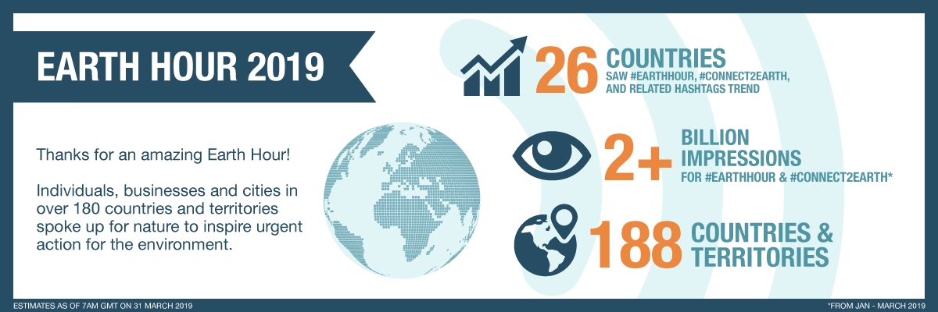

Приложение 2

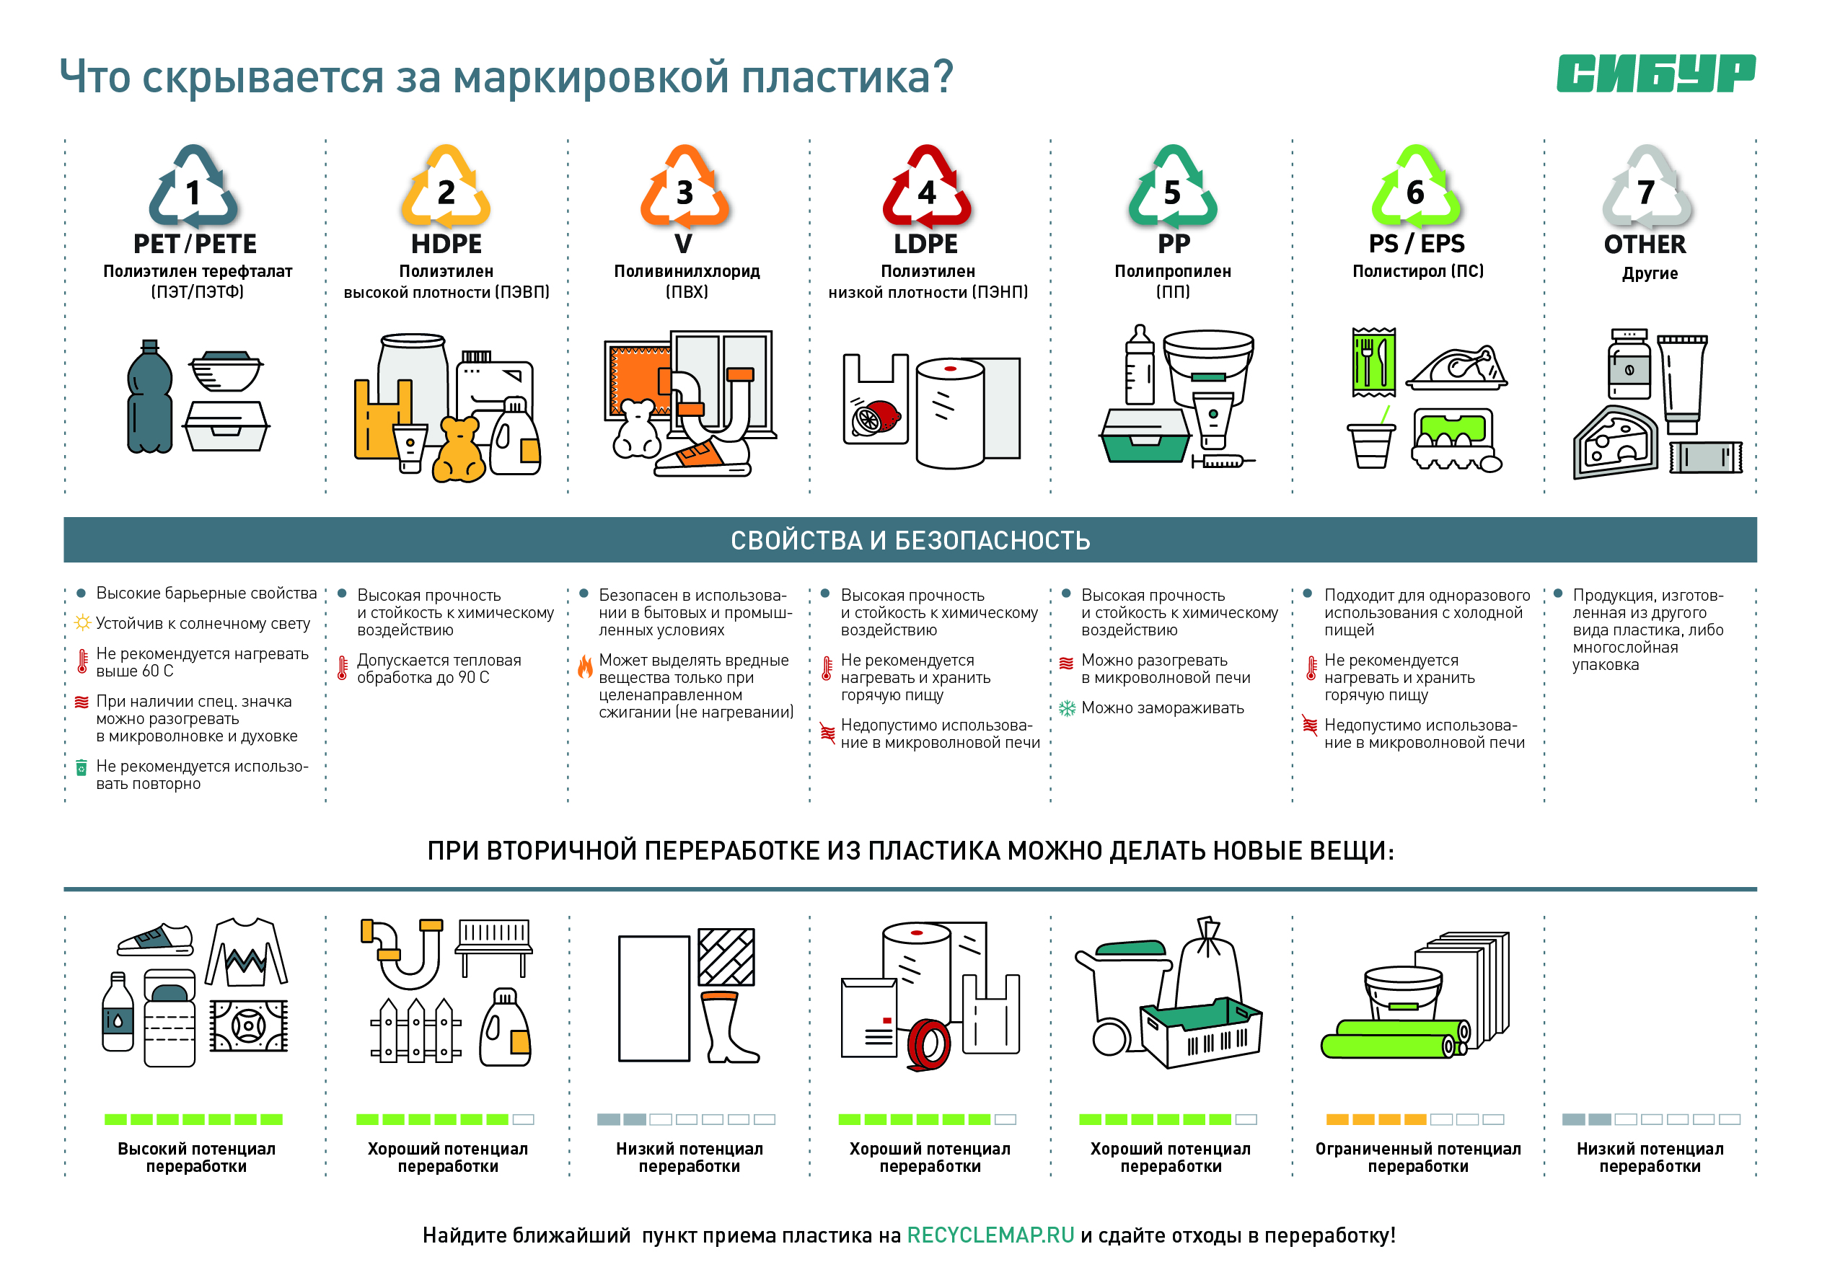

Приложение 3

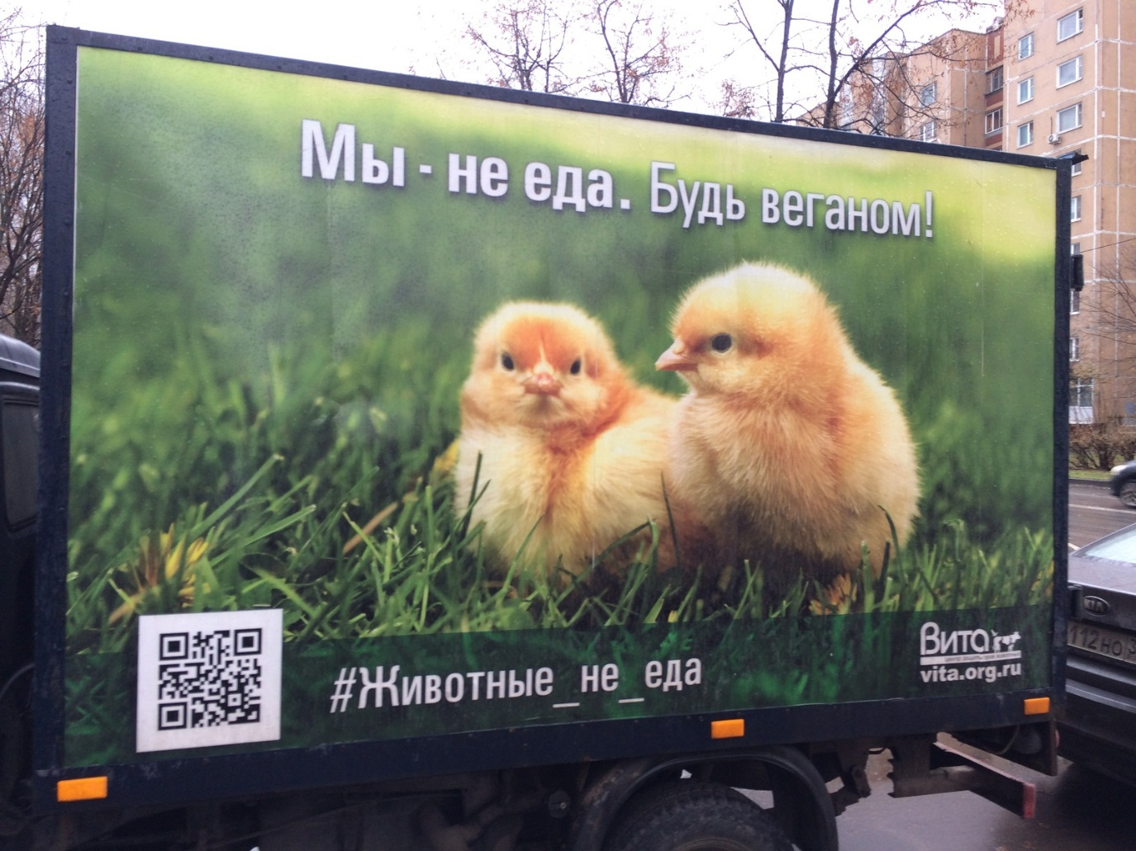

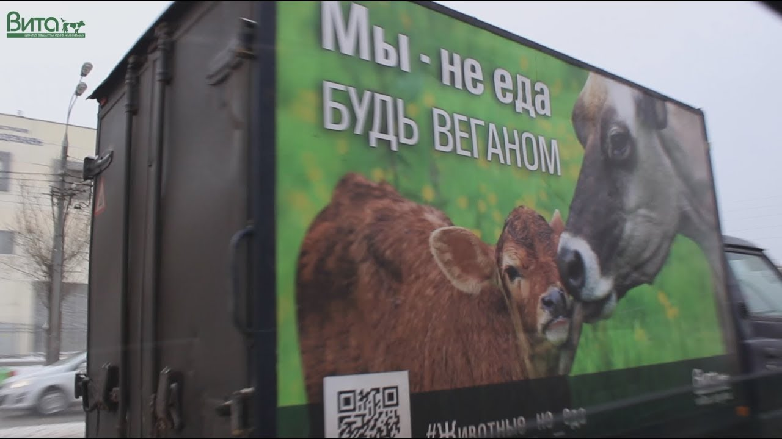

Приложение 4

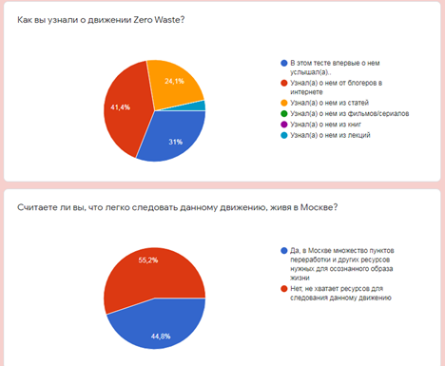

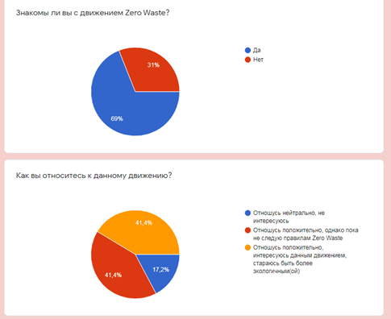

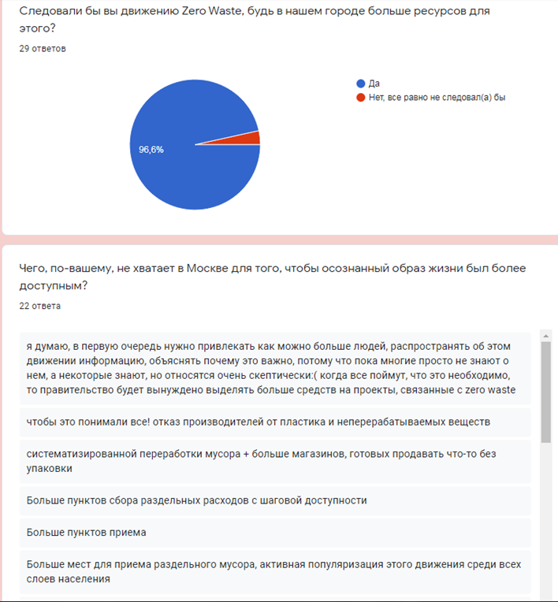

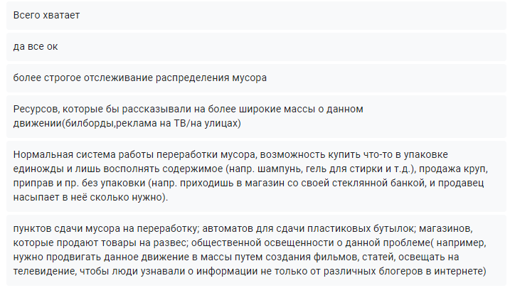

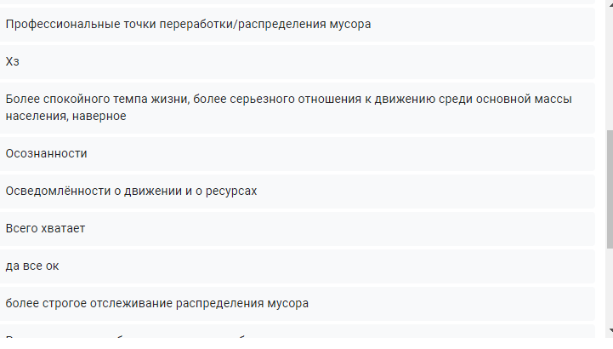

Приложение 5
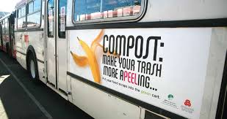

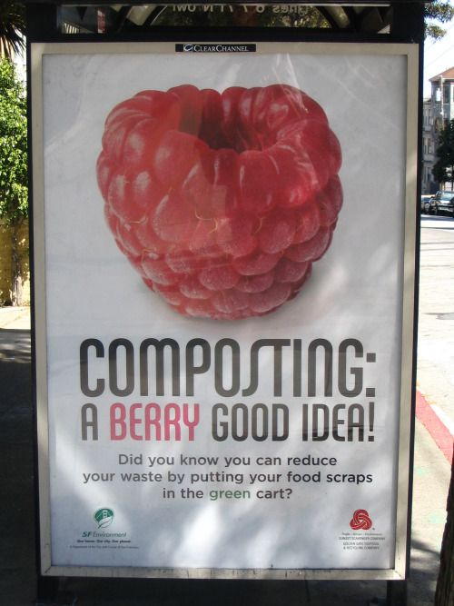
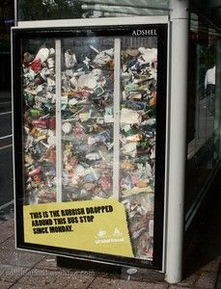

Источники.

- Стать экологичным. //Тимоти Мортон, Первая публикация: 25 июня 2019 г. , Переводчик: Кралечкин Дмитрий, Редактор: Морозов Артем, -Издательство: Ад Маргинем, -2019 г.

- Пределы роста: 30 лет спустя. //Донелла Медоуз, Йорген Рандерс, Деннис Медоуз. -Год выпуска: 2012 г.

- Коллапс: что делает общество, чтобы умереть или преуспеть. //Джаред Даймонд, -Год выпуска: 2008 г., -Издательство Мидгард, АСТ Москва, АСТ, Neoclassic.

- Storms of My Grandchildren: The Truth About the Coming Climate Catastrophe and Our Last Chance to Save Humanity. //James Hansen, -Год выпуска: 2009 г.

- Неудобная правда. Глобальное потепление. Как остановить планетарную катастрофу. // Ал Гор -Год выпуска: 2004 г., -Издательство Амфора.

- Ecowiki.ru — платформа открытых знаний и технологий для популяризации экологичного образа жизни и развития экологического сообщества России. -Режим доступа: https://ecowiki.ru/zerowaste/

- «Zero Waste в Росии это реально?»/ Алексей Чистопашин//Москва, -2018г.-Режим доступа: http://chistopashin.ru/zerowaste/

- Цель-Zero Waste/Робин Мюррей //Москва, -Год выпуска: 2004

- Статья «5R: как жить по принципу ноль отходов»// Мария Фаворская -Режим доступа: https://greenpeace.ru/blogs/2019/07/08/5r-kak-zhit-po-principu-nol-othodov/

- Going Zero Waste// Kathryn Kellog -Режим доступа: https://www.goingzerowaste.com/

- Анита Вандайк// «Жизнь без отходов. Zero Waste»//-2020 год.

- Потрекий Яна Дмитриевна// «Zero Waste: осознанное потребление без фанатизма», -2019г.//Москва

- Ершова Мария//«Маленькая книга зеленой жизни: как перестать быть врагом природы и спасти человечество», -2019г.//Москва

- Т.Колин Кэмпбелл, Колдуэлл Эсселстин //«Вилки вместо ножей», -2016г.

Анита Вандайк «Жизнь без отходов. Zero Waste»,2020
Тимоти Мортон «Стать экологичным», 2019
Потрекий Яна Дмитриевна «Zero Waste: осознанное потребление без фанатизма», 2019г.
Анита Вандайк «Жизнь без отходов. Zero Waste»,2020
Ершова Мария «Маленькая книга зеленой жизни: как перестать быть врагом природы и спасти человечество», 2019г.
Данные аналитического агентства «Автостат» на 19 апреля 2020 года.
Т.Колин Кэмпбелл, Колдуэлл Эсселстин «Вилки вместо ножей», 2016г.
Ершова Мария «Маленькая книга зеленой жизни: как перестать быть врагом природы и спасти человечество», 2019г

